**SUBLIME TEXT**

Instalar el paquete de instalación

<https://packagecontrol.io/installation>

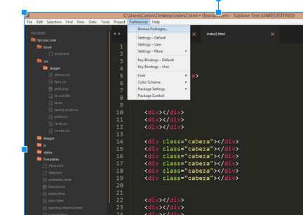

el paquete colocarlo para luego abrir la consola y ejecutar el código

control + shift + p

y escribir “install”

**ALGUNOS PLUGINS**

**PREDAWN** (color scheme)

**bracket Hightl ligh**t( start and end tags)

**SublimeCodeIntel** (shortcuts)

**EMMET / doc http://docs.emmet.io/**

example

div*3 (control + e)

div.miClass*8 (control + e)

css / emmet

-text-shadow /* then press tab */

/* Results in this */

-webkit-text-shadow: ;

-moz-text-shadow: ;

-ms-text-shadow: ;

-o-text-shadow: ;

text-shadow: ;

change all for one like this / **ctrl+shitft+r**

-webkit-transform: scale(.5) skewX(5deg);

-ms-transform: scale(.5) skewX(5deg);

-o-transform: scale(.5) skewX(5deg);

transform: scale(.5) skewX(5deg);

Para ordenar el código

instalar: <https://nodejs.org/>

JSPrettify: control + shif + h

**CSS3**  
<https://github.com/i-akhmadullin/Sublime-CSS3>

Extiende la capacidad de completar estilos en css3

CSS Extended Completions:

# -[**sublime-autoprefixer**](https://github.com/sindresorhus/sublime-autoprefixer)

https://github.com/sindresorhus/sublime-autoprefixer

**COMANDOS BÁSICOS**

control+ k + b // cerrar barra de carpetas

control + d // seleccionar las mismas palabras

control + l // selecciona la linea

control + p // busqueda en el paquete